**Roche-la-Molière 24 Heures de Roche : course, marche… Quelles sont les nouveautés ?**

Un 12 heures en équipes, des battles d’équipes, un départ de la marche avancé, des joëlettes qui peuvent participer à la marche, autant de nouveautés qui s’invitent à la 27eédition des 24 Heures de Roche, qui auront lieu les 7 et 8 juin.

[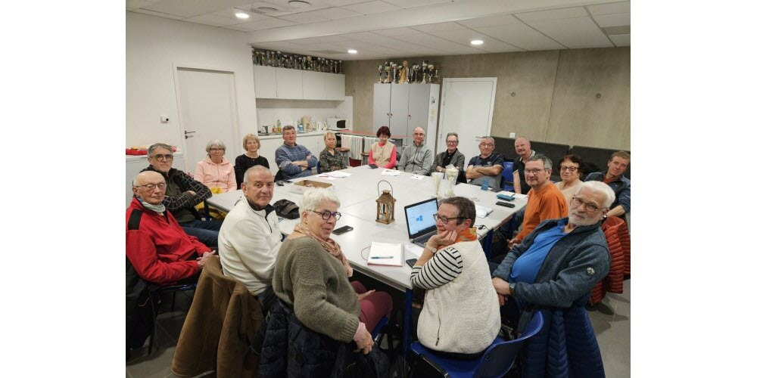](https://cdn-s-www.leprogres.fr/images/0E65A869-0FFF-4BBE-BD65-B66C63A71B46/NW_raw/toute-l-equipe-des-benevoles-a-planche-sur-de-nouvelles-idees-pour-cette-27-e-edition-photo-christine-liogier-1743271601.jpg)Toute l’équipe des bénévoles a planché sur de nouvelles idées pour cette 27 e édition.  Photo Christine Liogier

La 27e édition et pas une ride ! Les 24 Heures de Roche ne veulent pas s’enliser dans la routine et l’équipe des bénévoles annonce plusieurs nouveautés, les 7 et 8 juin, au stade de la Varenne.

**Une nouvelle épreuve**

Côté compétition, la nouveauté est un 12 heures en équipe. Jusqu’à présent, il n’existait qu’un 12 heures individuel. Cette création d’une nouvelle épreuve émane de demandes d’après les organisateurs. Comme le précise Daniel Sallien, le responsable : « Dix personnes, c’est dur à trouver, et 24 heures, c’est quelquefois long. Entreprises, associations, copains, habitants d’un même lotissement peuvent venir ». Ces équipes partiront à 22 heures, avec le 12 heures individuel.

En ce qui concerne les animations, les bénévoles ont souhaité organiser les Battles des 24 Heures, le samedi à partir de 10 h 30 et jusqu’à 18 h 30 sur le terrain de rugby. Il s’agira d’épreuves sportives facultatives de type crossfit, proposées aux équipes en annexe de la course, qui pourront cumuler des points. Le total de ces points donnera le classement en fin de journée. Les trois meilleures équipes feront gagner des euros à l’association caritative de leur choix, représentée sur le stade du 24 Heures.

Trois épreuves seront proposées auxquelles trois coéquipiers devront participer : le retourner de pneus, le porter de brancards, la brouette. Le but est bien sûr de créer une activité et de l’ambiance sur le stade le samedi, les équipes pourront venir jouer et les spectateurs s’amuser à regarder ces épreuves.

C’est le Clips (Club initiation à la pratique du sport) qui financera la somme gagnée et, pour cela, il lance un appel aux sponsors et à leur générosité.

**Une marche ouverte aux joëlettes**

« On reconduit le relais des bénévoles au profit d’une cause comme l’an dernier. Les bénévoles courront en se relayant avec une lanterne. Cela avait été très apprécié l’an dernier de pouvoir faire le parcours et être proche des coureurs. »

La marche prévue le samedi soir va connaître un petit changement avec un départ prévu une heure plus tôt, à 17 heures au lieu de 18 heures. « On élargit la plage de départ, là encore pour essayer d’attirer un peu plus de monde. Certains marcheurs n’aiment pas rentrer trop tard chez eux. »

Autre nouveauté concernant la marche, elle s’ouvre aux joëlettes, fauteuil tout-terrain monoroue, permettant la pratique de la randonnée à toute personne en situation de handicap, avec l’aide d’au moins deux accompagnateurs.

*24 Heures individuel : départ samedi 10 heures ; 12 Heures : départ samedi 22 heures ; 6 Heures : deux départs au choix : samedi 10 heures ou dimanche 4 heures ; 24 Heures en équipes (10 coureurs maxi) : départ samedi 10 heures ; 12 Heures en équipes (6 coureurs maxi), départ samedi à 22 heures. Inscriptions et renseignements : http://www.24heuresderochelamoliere.com